MARÍA DE LOS ANGELES FUENTEALBA 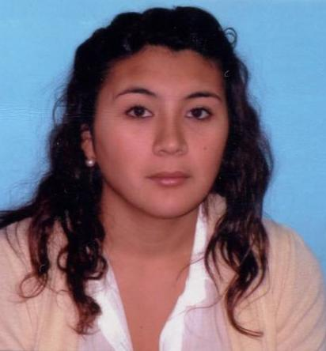
Avenida Bustillo Km. 11,500. Avutarda 97.
Nacida el 1 de Octubre de 1989
Teléfono: (0294)154228230
E-mail: angeles_fuentealba@hotmail.com

OBJETIVO:
Superarme en todos los aspectos de mi vida. Encontrar una organización que me permita aplicar, desarrollar y ofrecer mis habilidades y aptitudes.

FORMACIÓN ACADEMICA
Cursando materias de tercer año de la carrera Licenciatura en Administración de empresas. Universidad Fasta.

EXPERIENCIA LABORAL
2008: Niñera. Casa de familia.
2008-2009: Pasante administrativa, atención al público en panadería.
Supermercados Grupo 2000, 20 de Junio y Pioneros.
2009-2011: Trabajo autónomo. Venta de indumentaria informal
2011-febrero 2012: Ayudante de peluquería. Peluquería Mara. Av. Pioneros Km. 3953.
Febrero 2012- Actualidad: Micro emprendimiento. Venta de indumentaria a través de Internet.

INFORMÁTICA
PC Básico: AMEC, Morales 524.
Utilitarios Excel: AMEC, Morales 524.
Excelente Manejo de Internet.
REFERENCIAS LABORALES
Señora Sabrina Del Valle, TEL: (0294) 154668940
Señor Martín Varela, Supermercados Grupo 2000, TEL: (0294) 4436294
Señora Loriana Branda, Peluquería Mara, TEL: (0294) 4441262

